学生人脸核验功能使用手册

使用建议：
为保证核验通过率，给予以下建议：
人脸识别注意事项：
1、系统只允许学生3次自助扫码验证，为了减少现场人工认证的工作量，请要求学生严格按照提示完成一段短视频（3s~10s）采集，“眨眼”“张嘴”等动作，动作幅度一定要明显！！要把整个面部放在采集区域内！！光线不能太暗！背景简单清晰！
2、每学生每天仅允许扫码验证3次，如果学院扫码核验未通过的量不大，转人工验证；如果未通过的量比较大，可以第二天再试；较为紧急情况可选择后台针对单人重置，重置后可再次核验。
3、验证未通过的学生，可以通过摘掉或带上眼镜、摘帽、换其他人手机登录验证等方式，提高通过率。
注：
扫码失败情况，如活体检测失败、实人检测未通过、未检测到完整人脸等情况，建议不通过的学生第二天在扫码试试。

操作流程：

学生扫描二维码（学生端）
1.学校将各学院的二维码导出，学生微信扫描自身所属学院对应的二维码，进入输入个人信息页面；学生输入信息后，是否归属该学院二维码以及姓名和身份证号。
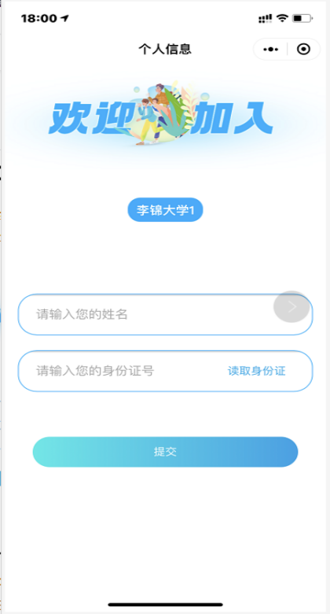

2.信息校验无误后，将进入人脸识别流程；学生默认同意《全部协议》，点击验证进入，视频录制规范提示页面，并遵循规范录制视频，开启学籍采集配置会先进行学籍照片拍摄，并保存指定背景图片。
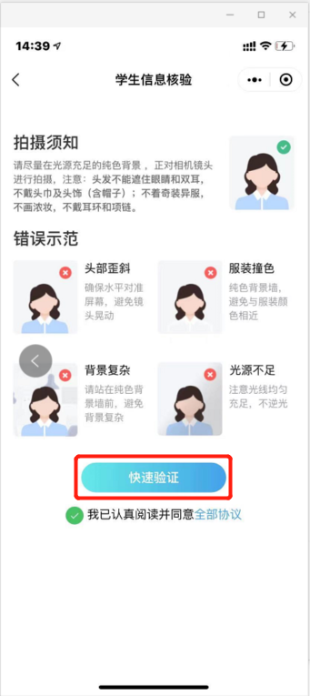
开启采集学籍照片在录制视频前先拍照采集学生学籍照片，如下图：
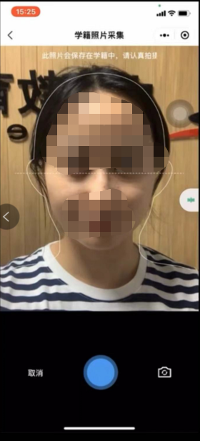
自动保存设置底色照片，学生可针对照片是否满意选择重拍，点击确定按钮即可进入视频录制界面：
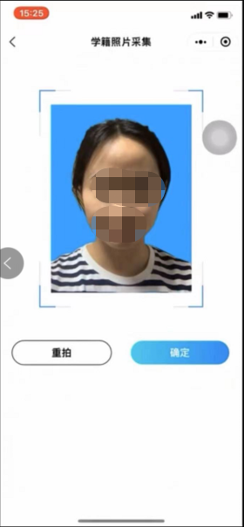

3.学生需根据此处提示，比如“先眨眨眼，再张张嘴”动作（注意动作顺序），点击下一步，完成动作录制，录制视频（3s~10s）完成后点击右下角使用，自动反馈验证结果
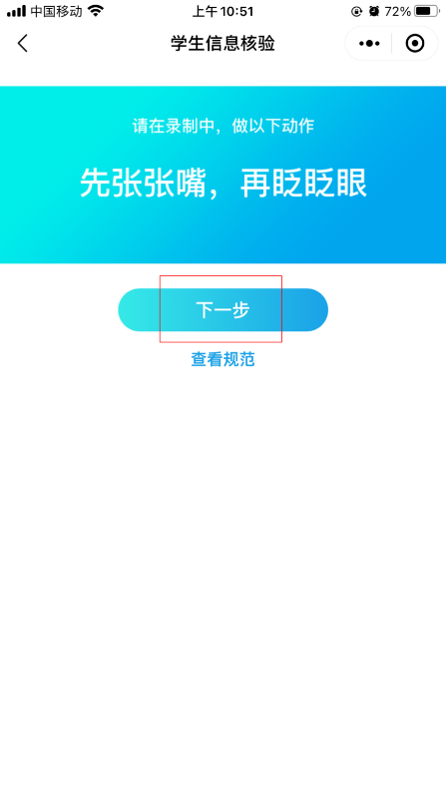
开启电子签名，视频录制核验通过需学生手签名并确定保存，如下图：
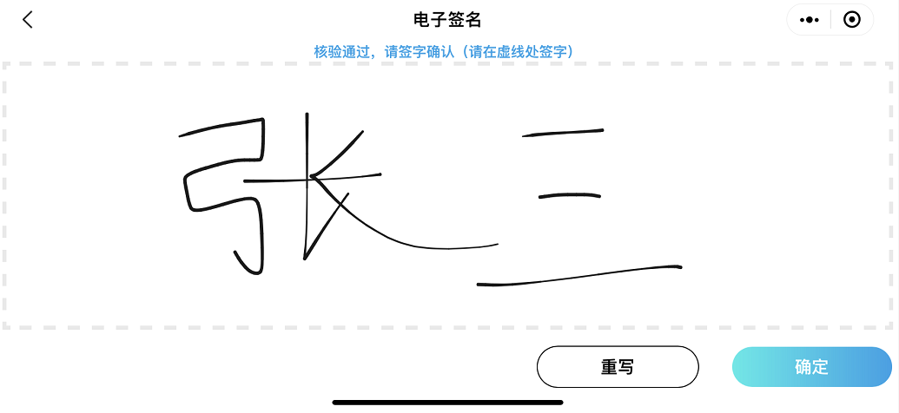

4.核验成功，将反馈信息比对通过并进入信息比对通过页面，该页面将会展示采集的学生照片及电子签名（电子签名开启即显示）
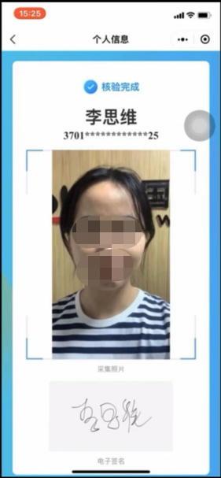

5.当人脸核验识别，验证结果界面将会提示“信息比对未通过及未通过原因”，学生可做选择“重试”和“返回”；选择重新认证重新录制视频；选择“返回”页面将进入信息输入页面，如下图
